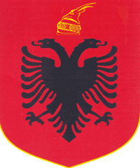
REPUBLIKA E SHQIPERISE
BASHKIA KUÇOVE

Kuçove me 14/06/2016

LENDA: Formulari i NjoftimitteKontrates

AGJENSISE SE PROKURIMIT PUBLIK
T I R A N E

- AutoritetiKontraktor, adresa, nr.tel: BashkiaKucoveLagja nr.1 Blloku “TafilSkendo” Tel.0311 23306

- Lloji i procedures se prokurimit: Kerkes me Propozim-Mallra.

- Objekti i prokurimit:Blerje materiale elektrike per Drejtorine e SherbimeveKomunale Kuçove,Bashkia Kuçove

- Fondi Limit:1654500(njimilion e gjashteqind e pesedhjet e katermije e peseqind)leke pa tvsh.
- Afati per ekzekutimin e kontrates:nga data e lidhjes se kontratesderi ne 31.12.2016.
- Afati i fundit per pranimin e ofertave:24/06/2016 ora 10^{:00} ne adresen www.app.gov.al.

- Data e hapjes se ofertave: 24/06/2016 ora11:⁰⁰ ne adresen www.app.gov.al.

TITULLARI I AUTORITETIT KONTRAKTOR/
PERSONI I AUTORIZUAR PREJ TIJ
Ilirjan LLANGOZI

